DEDICACE

DEDICACE

DEDICACE

DEDICACE

A LA FAMILLE KAMDEM

REMERCIEMENTS

SOMMAIREREMERCIEMENTS

A LA FAMILLE KAMDEM

REMERCIEMENTS

SOMMAIREREMERCIEMENTS

SOMMAIRE

LISTE DE FIGURESSOMMAIREREMERCIEMENTS

SOMMAIREREMERCIEMENTS

Avant d’entamer le développement de ce rapport, rappelons les mots de la sagesse africaine : « Seul on va plus vite, ensemble on va plus loin ». Il nous semble donc approprié de débuter nos remerciements par ceux qui, de près ou de loin, ont contribué au bon déroulement de notre formation académique. Nous exprimons tout d’abord notre gratitude à l’Éternel Dieu Tout-Puissant pour son soutien spirituel constant.
- Merci à Monsieur Armand Claude ABANDA, Représentant Résident de l’IAI Cameroun, centre d’excellence Technologique Paul BIYA qui ne manque jamais l’occasion de nous prodiguer ses précieux conseils pour atteindre la meilleure altitude.
- Nous exprimons notre profonde gratitude à Monsieur BOMMEU GERVAIS, directeur général de FLYSOFT Engineering et encadrant professionnel, pour nous avoir chaleureusement accueillis au sein de cette structure durant notre stage, et pour l’accompagnement de qualité qui nous a permis de vivre une expérience enrichissante.
- Nous remercions chaleureusement Madame ETOUNGOU CATHERINE, encadrant académique et enseignante à l’IAI Cameroun – Centre d’Excellence Technologique Paul BIYA, pour ses précieux conseils, sa disponibilité constante et son accompagnement empreint de bonne humeur tout au long de notre stage.
- Merci aux personnels administratifs et aux enseignants de l’IAI Cameroun pour leurs contributions dans notre évolution académique ;
- Merci à Mme MPONGUE épouse KAMDEM Marie Christiane, ma mère pour son soutien, moral, financier, sa confiance mise en moi et ses nombreux conseils
- Merci à Monsieur KAMDEM KAMGAING Louis Pergo, mon père pour tout ce qu’il ne cesse d’accomplir dans ma vie
- Merci à tous mes frères et sœurs pour l’encouragement quotidien et les conseils ;
- A tous mes amis m’ayant soutenu de près comme de loin ;
- A tous mes camarades de l’IAI Cameroun centre d’excellence Technologique Paul BIYA, plus précisément de la L2G pour l’encouragement et l’entraide qui a existé entre nous durant toute l’année académique.

SOMMAIRE

LISTE DE FIGURESSOMMAIRE

LISTE DE FIGURESSOMMAIRE

LISTE DE FIGURESSOMMAIRE

LISTE DE FIGURES

LISTE DES TABLEAUX

GLOSSAIRE

RESUME

Les étudiants du niveau trois (03) du cycle ingénieur des travaux informatiques de l'Institut Africain d'Informatique, Représentation du Cameroun, effectuent dans leur cursus académique un stage en entreprise d'une durée de trois (03) mois. Ce stage a pour objectif de mettre en pratique les connaissances théoriques acquises durant la formation et de permettre aux étudiants de s'imprégner des réalités du monde professionnel. Dans le cadre de notre formation, en vue de l'obtention du diplôme d'ingénieur des travaux en informatique, nous avons effectué un stage académique au sein de Flysoft Engineering du 1er juillet au 30 septembre 2026. Ce stage a permis de mettre en pratique les connaissances et les compétences acquises au cours de nos trois années de formation, tout en les consolidant dans un environnement professionnel. À cette occasion, nous avons réalisé un projet intitulé « Conception et mise en œuvre d'un système de supervision des réseaux informatiques avec alertes : Cas de Flysoft Engineering ». Ce thème répond à la nécessité croissante pour les entreprises de disposer d'une solution de supervision et de surveillance permettant d'assurer la disponibilité, la performance et la sécurité de leurs infrastructures réseau. L’objectif principal est d’offrir une solution capable de surveiller en temps réel les équipements réseau, d'analyser leurs performances, de détecter les anomalies et de générer automatiquement des alertes. Pour mener à bien ce projet, nous avons conçu une application multiplateforme reposant sur une architecture en couches (n-tiers). Une étude conceptuelle réalisée par le langage de modélisation UML associé au processus 2TUP. Le présent rapport décrit les différentes étapes de réalisation de notre projet.
Mots clés :
- 2TUP
- Surveillance
- Supervision
- Optimisation

ABSTRACT

Third-year students in the Computer Engineering Technology program at the African Institute of Computer Science (IAI), Cameroon Branch, are required to complete a three (03)-month industrial internship as part of their academic curriculum. The purpose of this internship is to enable students to apply the theoretical knowledge acquired during their studies and to gain practical experience in a professional environment. As part of our training and in fulfillment of the requirements for obtaining the Bachelor's Degree in Computer Engineering Technology, we completed an academic internship at Flysoft Engineering from July 1 to September 30, 2026. This internship enabled us to apply and strengthen the knowledge and skills acquired throughout our three years of study in a real-world professional setting. During this internship, we carried out a project entitled « Design and Implementation of a Computer Network Supervision System with Alerts: The Case of Flysoft Engineering. » This project addresses the growing need for organizations to deploy network supervision and monitoring solutions capable of ensuring the availability, performance, and security of their network infrastructures. The main objective is to develop a solution capable of monitoring network devices in real time, analyzing their performance, detecting anomalies, and automatically generating alerts to facilitate rapid intervention by network administrators. To achieve this objective, we designed and developed a cross-platform application based on a layered (n-tier) architecture. The system was conceptually designed using UML in conjunction with the 2TUP development methodology. This report presents the various stages involved in the realization of the project, from requirements analysis and system design to implementation, testing, and deployment.
Keywords :
- 2TUP
- Network Monitoring
- Network Supervision
- Optimization

INTRODUCTION GENERALE

Dans un contexte où les systèmes d'information constituent le socle du fonctionnement des entreprises, les infrastructures réseau occupent une place centrale dans la fluidité des échanges, la continuité des services et la sécurité des données. La disponibilité, la performance et la résilience des réseaux informatiques représentent désormais des exigences fondamentales pour toute organisation, quel que soit son secteur ou sa taille. Pourtant, dans bon nombre de structures, ces infrastructures demeurent rudimentaires reposant parfois sur des infrastructures peu supervisées, sans mécanisme avancé de surveillance ni de prévention des incidents. Cette absence de visibilité et de contrôle entraîne un risque élevé d’interruptions de service, de vulnérabilités en matière de cybersécurité et de pertes de productivité. Ainsi, une problématique majeure se pose : Comment concevoir et mettre en œuvre pour Flysoft Engineering un système de supervision réseau permettant de surveiller en temps réel les équipements, de détecter automatiquement les anomalies et de générer des alertes afin d'améliorer la disponibilité de son infrastructure ? Face à cette problématique, la supervision réseau se présente comme une solution stratégique incontournable, offrant la possibilité de surveiller en temps réel l’état des équipements, de détecter les anomalies avant qu’elles ne deviennent critiques, d’alerter automatiquement les responsables techniques. Pour y répondre, nous adopterons une démarche en deux temps : dans un premier temps, une analyse approfondie de l’existant au sein de l’entreprise Flysoft Engineering sera menée afin d’identifier les lacunes de son infrastructure actuelle et ses besoins spécifiques ; dans un second temps, nous proposerons et mettrons en œuvre une solution de supervision adaptée, articulée autour d’une architecture modulaire. Cette solution intégrera des outils de visualisation en temps réel, un mécanisme d'alertes automatiques et des fonctionnalités d'administration permettant une gestion efficace et évolutive des ressources réseau.

PARTIE I : PHASE INSERTION

Résumé :

La phase d’insertion est la toute première partie du rapport de stage qui présente la structure d’accueil de l’entreprise, son fonctionnement et les conditions dans lesquelles nous avons été accueillis.

Plan :

INTRODUCTION
- ACCUEIL EN ENTREPRISE
- PRESENTATION DE L’ENTREPRISE
CONCLUSION

-

INTRODUCTION

Pour bien démarrer une belle période de stage académique, l’étudiant passe obligatoire par un temps dit d’insertion ou encore en phase d’insertion, au courant de laquelle il prend ses marques au sein de l’entreprise. C’est dans cette phase généralement de deux semaines que l’étudiant découvre l’environnement de travail dans lequel il est appelé à évoluer en 3 mois de stage. L’étudiant a le devoir durant ce temps d’étudier et de comprendre comment fonctionne l’entreprise sur le plan administratif et technique, afin de pouvoir proposer une solution qui lui servira de sujet de travail, pour un problème décelé au cours de la précédente analyse. Dans la suite, nous décrirons notre accueil et notre intégration dans l’entreprise, ainsi qu’une présentation de l’entreprise qui nous accueille, à savoir Flysoft Engineering.

ACCUEIL AU SEIN DE L’ENTREPRISE

Le lundi 1er Juillet 2026 à 8h00, nous avons reçu un accueil des plus chaleureux dans les locaux de FLYSOFT Engineering par le directeur général Monsieur BOMMEU Gervais. Aussitôt arrivés, il organisa une réunion durant laquelle chacun s’est présenté dans un premier temps, puis il nous a fait part du règlement intérieur de son entreprise, de sa vision de l’entrepreneuriat, et de ses perspectives pour le développement de son établissement. Ensuite, nous avons eu l’occasion de visiter les locaux avec une présentation assez détaillée de l’environnement de travail. Il nous a été offert quelques minutes pour s’installer, puis il nous a entretenu sur la manière dont il allait nous encadrer durant toute la période du stage. Par ailleurs, une panoplie de questions nous a été posée concernant nos connaissances de bases dans les domaines des TIC (Technologie de l’Information et de la Communication), ceci dans le but de cerner respectivement nos atouts et lacunes individuels. A la fin de cet échange, un accent nous a été notifié sur la conduite à tenir et le respect du règlement en vigueur. Les jours qui ont suivis consistaient principalement à organiser notre travail.

PRESENTATION DE L’ENTREPRISE

Historique

Créer par un groupe d’ingénieur camerounais : Monsieur FONGAN Augustin et Monsieur BOMMEU Kapso Gervais en 2015. Le laboratoire Flysoft Engineering s’est révélé comme étant un moyen pour ces anciens jeunes prodiges qui rêvaient de la technologie d’exprimer leur talent en offrant divers services dans le domaine de l’informatique en occurrence : l’édition du logiciel, les études, l’audit, le conseil et aussi les formations. S’il y a une chose que nous pouvons retenir de l’histoire de cette entreprise, c’est l’importance de l’entrepreneuriat car c’est en créant des entreprises qu’on se développe et on participe au développement de notre pays.

Mission

Flysoft Engineering est une entreprise spécialisée dans l’assistance et la maitrise d’ouvrage, offrant des services de conseil et de renforcement des capacités pour des projets innovants. Nous nous engageons à promouvoir la bonne gouvernance a travers des solutions adaptées en fournissant des services de conseil stratégique et technique. En outre, nous nous concentrons sur le développement et l’édition de logiciels spécialement conçus pour répondre aux besoins des entreprises africaines, en tenant compte des spécificités locales et des exigences du marché. Notre expertise permet d’accompagner les organisations dans l’optimisation de leurs opérations et dans la mise en œuvre efficace de technologies adaptées a leur environnement.

Objet Social

La société a pour objet :
- Conception et réalisation des applications web, mobiles et de bureau ;
- Administration des réseaux informatiques ;
- Formation à la conception et développement logiciel
- Formation en administration réseaux ;
- Maintenance informatique ;
- Infographie
- Produit de services, commerce général

Organigramme

Cet organigramme présente la répartition des départements au sein de l'entreprise. Il permet de visualiser l'organisation interne et les relations entre les différentes unités. Chaque département est clairement identifié, facilitant ainsi la compréhension de la structure de l'entreprise.

Direction Technique
Département maintenance
Département marketing
Département Ressources Humaines
Direction Generale
Département innovation technologique
Département Systèmes embarqués et modélisation 3D
Département Graphisme et animations
Département Systèmes d’information et Génie Logiciel
Service Administratif
Figure 1: organigramme de L’entreprise

- Produits

- Maisonnier
- SIGIF
- SMARTFARM ERP

Présentation des départements

Tableau 1 : Présentation des départements
Départements | Services
Réseaux et télécoms | Administration des réseaux, mise en place des LAN et WLAN, mise en place des systèmes de communication unifiés, mise en place des services réseaux.
Systèmes d’information et Génie Logiciel | Analyse des systèmes d’information, conception et implémentation des Bases de données Relationnelles et de décisions, développement d’applications (web, mobiles et desktop), tests du logiciel et Blockchain.
Graphisme et animation | Conception charte graphique, notion design et vidéo d’animation.
Systèmes embarqués et modélisation 3D | Conception et réalisation des systèmes intelligents, conception et modélisation 3D.
Département marketing | Promouvoir l’entreprise ainsi que ses produits.

Ressources matérielles et logicielles

FLYSOFT Engineering dispose pour son fonctionnement de nombreux équipements pour un service fiable, rapide et efficace.

Ressources matérielles

Tableau 2: Ressources matérielles
Equipements | Image | Marque | Quantité
Ordinateur de bureau |  | HP | 10
Ordinateurs portables |  | HP | 02
Routeurs |  | CISCO | 01
Switch | 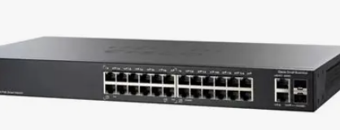 | CISCO | 05
Onduleurs | 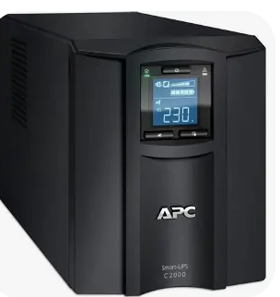 | APC | 01
Scanner |  | HP | 01
Imprimantes |  | HP | 01

Ressources logicielles

S’agissant des ressources logicielles, FLYSOFT Engineering en dispose de plusieurs lui permettant d’effectuer ses différentes tâches quotidiennes. Nous pouvons citer :
- Les systèmes d’exploitation tels que Debian 6.0 et Windows 10 ;
- Les logiciels d’application tels que Microsoft 2016 pour le traitement de texte ;
- Les IDE pour le développement logiciel tels que NetBeans ;
- Le SGBD MySQL ;
- VMware ESXI
- Proxmox

- Localisation

CONCLUSION

Rendus au terme de cette phase, nous reconnaissons avoir fait le bon choix du lieu de stage, car l’accueil et l’intégration se sont passés rapidement et très bien. Dès le premier jour, nous avons été mis dans les meilleures conditions de travail, et nous avons reçu au travers de l’expérience de nos encadrants des valeurs qui nous permettront plus tard de nous imposer comme des ingénieurs de talents.

PARTIE II : PHASE TECHNIQUE

Résumé :

La phase technique est la phase dans laquelle le stagiaire explique le choix de son thème, les équipements qu’il faut afin de mettre en place la solution proposée qui constitue le point fondamental de ce document.

Aperçu :

CHAPITRE 1 : ANALYSE DU PROJET
CHAPITRE 2 : CAHIER DES CHARGES
CHAPITRE 3 : ETAT DE L’ART
CHAPITRE 4 : IMPLEMENTATION DE LA SOLUTION
CHAPITRE 5 : RESULTATS ET COMMENTAIRES

CHAPITRE 1 : ANALYSE DU PROJET

Résumé :

Cette section est consacrée à une analyse approfondie du thème choisi pour ce projet. Elle s’articule autour de plusieurs axes essentiels : la présentation détaillée du sujet, l’étude de l’existant, l’examen critique des solutions ou systèmes déjà en place, ainsi que la mise en évidence de la problématique à laquelle le projet entend répondre.

Aperçu :

- PRESENTATION DU THEME
- ETUDE DE L’EXISTANT
- CRITIQUE DE L’EXISTANT
- PROBLEMATIQUE
- PROPOSITION DE LA SOLUTION

- PRESENTATION DU THEME

Le thème qui nous a été confié à l’issue de la phase d’insertion est intitulé : « Conception et mise en œuvre d’un système de supervision des réseaux informatiques avec alertes : cas de Flysoft Engineering ». Ce projet s’inscrit dans une démarche d’optimisation de la gestion des ressources informatiques, visant à renforcer la disponibilité, la sécurité et la performance de l’infrastructure réseau. Cependant, l’absence d’un mécanisme centralisé de surveillance limite la visibilité sur l’état réel du réseau et peut ralentir l’identification et la résolution des incidents. Dans un contexte où les réseaux constituent l’épine dorsale des systèmes d’information, il est indispensable de disposer d’outils garantissant une surveillance proactive et efficace. L’objectif principal est de concevoir une solution logicielle capable de centraliser la supervision des équipements réseau, de détecter en temps réel les anomalies et d’anticiper les défaillances potentielles. Le cas pratique appliqué à l’entreprise met en lumière l’importance d’une telle solution dans un environnement professionnel où la disponibilité, la sécurité et l’optimisation du réseau constituent des enjeux majeurs. Ce projet revêt un caractère stratégique fort, répondant aux défis essentiels de continuité de service, de sécurité informatique et d’optimisation de l’infrastructure réseau. Il apporte une valeur ajoutée significative en améliorant la visibilité sur l’état de l’infrastructure réseau, en réduisant les délais de réaction face aux incidents et en facilitant la prise de décision grâce à des indicateurs de performance pertinents. Cette solution permettra à l’entreprise d’améliorer significativement sa réactivité face aux incidents. Par ailleurs, ce projet constitue un véritable levier de développement des compétences, en fournissant un cadre méthodologique rigoureux pour la conception et la mise en œuvre d’un système d’information adaptable et pérenne.

ETUDE DE L’EXISTANT

Dans le cadre de notre étude, une immersion approfondie a été réalisée au sein de la structure Flysoft Engineering afin d’observer, analyser et comprendre de manière concrète le fonctionnement de son infrastructure réseau. Cette démarche exploratoire a constitué une étape clé dans notre analyse, en nous permettant de collecter des données réelles et pertinentes sur l’environnement technique et organisationnel de l’entreprise.
Après une immersion sur le terrain, nous avons mené une évaluation de l’infrastructure réseau et des pratiques en matière de gestion informatique. Cette analyse a mis en évidence que l’infrastructure actuelle repose sur une architecture réseau relativement simple, ne disposant pas encore de mécanismes avancés de supervision, de sécurisation et de résilience permettant d’assurer une détection proactive et une meilleure gestion des incidents informatiques.
Tout d’abord, l’accès à Internet est assuré par une connexion Starlink, intégrée à une infrastructure réseau organisée en sous-réseaux afin de faciliter la séparation des différents flux. Cependant, malgré cette segmentation logique, l’infrastructure ne dispose pas encore de mécanismes avancés de supervision, de contrôle centralisé du trafic et de surveillance des performances réseau. Les utilisateurs, y compris les stagiaires, accèdent aux ressources en ligne à travers cette architecture, mais l’absence d’outils de suivi en temps réel limite la visibilité sur l’état du réseau et complique la détection rapide des anomalies ou des incidents. De plus, le manque de mécanismes automatisés d’alerte réduit la capacité de réaction proactive face aux éventuelles perturbations affectant les services informatiques.
En matière de sécurité, l’analyse a révélé que les mécanismes de contrôle d’accès restent limités. Bien que l’infrastructure réseau soit organisée en sous-réseaux, la gestion des accès repose principalement sur des mécanismes d’authentification élémentaires au niveau des équipements réseau. Aucun mécanisme d’authentification centralisée ou de gestion avancée des droits utilisateurs n’a été identifié lors de notre analyse. Par ailleurs, l’absence d’un dispositif complet de journalisation des connexions et de suivi des activités limite les capacités de traçabilité, d’audit et d’analyse en cas d’incident de sécurité.

Par ailleurs, l’analyse a révélé que la surveillance de l’infrastructure réseau repose principalement sur une approche réactive. Les dysfonctionnements sont généralement identifiés à partir des signalements effectués par les utilisateurs ou les stagiaires, après apparition d’un incident. Cette méthode ne permet pas d’assurer un suivi permanent de l’état des équipements, ni de détecter rapidement les anomalies avant qu’elles n’affectent les services. L’absence d’une plateforme de monitoring et d’un système d’alertes automatisées constitue ainsi une limite importante dans la gestion proactive de l’infrastructure réseau.
Enfin, l’analyse a mis en évidence l’absence d’un plan formalisé de réponse aux incidents informatiques. Aucune procédure documentée de gestion des incidents, de communication, de reprise d’activité ou de restauration des services n’a été identifiée. En cas d’incident réseau majeur, de compromission de services ou de panne matérielle, une compromission de données ou une défaillance matérielle, cette absence de processus structuré pourrait limiter la capacité de l’entreprise à réagir rapidement, à réduire l’impact de l’incident et à assurer une continuité efficace des services informatiques.
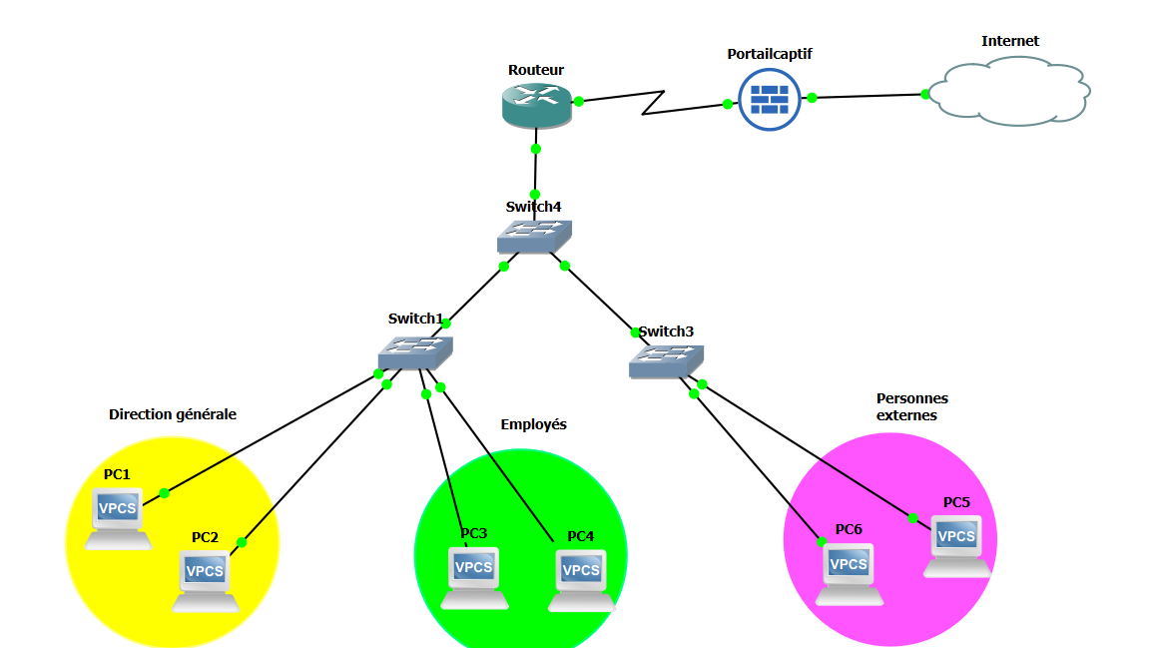
Figure 2: architecture de Flysoft Engineering

CRITIQUE DE L’EXISTANT

Avant toute proposition de solution, il est primordial d’effectuer une analyse critique du système actuellement en place au sein de la structure Flysoft Engineering. Cette étape permet de mettre en lumière les forces, mais surtout les insuffisances de l’architecture réseau existante. L’objectif est de comprendre les mécanismes utilisés pour la supervision, d’évaluer leur efficacité, et d’identifier les points de blocage ou les risques susceptibles d’impacter la performance, la sécurité et la disponibilité du système d’information. C’est à partir de ces constats que nous pourrons justifier la nécessité d’une évolution vers une solution plus moderne, automatisée et adaptée aux besoins réels de l’entreprise

Tableau 3:critique de l'existant
Critique | Conséquences | Solution
Absence de plateforme de supervision centralisée | Manque de visibilité sur l’état global du réseau | Déploiement d’une solution de monitoring réseau
Détection des anomalies basée sur des interventions manuelles | Réactivité faible, gestion réactive des problèmes, risques d’interruptions prolongées | Mise en place d’un système d’alertes temps réel
Documentation technique et procédures d’exploitation insuffisamment structurées | Retards dans le diagnostic et résolution des incidents, dépendance forte aux individus | Création d’une base documentaire centralisée et mise à jour régulière
Absence de mécanismes d’administration et de maintenance à distance | Temps de résolution élevé, indisponibilité prolongée des services et coûts de maintenance accrus | Mise en place d’une solution de supervision distante pour assurer un suivi proactif de l’infrastructure réseau.

PROBLEMATIQUE

Comment l’entreprise Flysoft Engineering peut-elle mettre en place un système centralisé, sécurisé et évolutif de supervision réseau permettant d’assurer une visibilité en temps réel sur l’état de son infrastructure, de détecter rapidement les anomalies, de générer des alertes automatiques et d’améliorer la disponibilité ainsi que les performances de ses ressources informatiques ?

PROPOSITION DE LA SOLUTION

Afin de répondre aux défis rencontrés par l’entreprise Flysoft Engineering dans la gestion de son infrastructure réseau, nous proposons la « conception et la mise en œuvre d’un système de supervision des réseaux informatiques avec alertes », permettant une visibilité en temps réel des équipements et services, une détection proactive des anomalies, une génération automatique d’alertes en cas d’incident, ainsi qu’un suivi continu des performances du réseau. Cette solution vise à améliorer la disponibilité des ressources informatiques, à réduire les délais d’intervention et à faciliter la prise de décision grâce à des outils de visualisation et d’analyse adaptés.

CHAPITRE 2 : CAHIER DES CHARGES

Résumé :

Dans cette partie, il sera question pour nous de présenter avec tous les détails l’objectif de notre projet, ce dont nous aurons besoins pour sa réalisation et la planification en vue de la réalisation du dit projet.

Aperçu :

- CONTEXTE ET JUSTIFICATION DU PROJET
- OBJECTIFS DU PROJET
- EXPRESSION DES BESOINS DES UTILISATEURS
- PLANNIFICATION DU PROJET
- ESTIMATION DU COUT DU PROJET
- CONTRAINTES DU PROJETS
- LES LIVRABLES

CONTEXTE ET JUSTIFICATION

Contexte du projet
Un réseau informatique constitue un pilier essentiel dans le fonctionnement d’une organisation moderne. Il assure l’interconnexion des équipements et facilite l’échange sécurisé des données entre utilisateurs et services. Dans un contexte où rapidité, efficacité et réactivité sont des impératifs, la fiabilité du réseau devient stratégique pour la continuité des activités et la cohérence des processus internes. La transformation numérique, omniprésente dans tous les secteurs, a accentué la circulation des informations, renforcé les interconnexions et accru la dépendance des entreprises à leur système d'information. Ainsi, la disponibilité et la performance de l’infrastructure réseau sont devenues des conditions indispensables à la productivité, à la sécurité et à la qualité de service. Toute défaillance – matérielle, logicielle ou humaine – peut avoir de lourdes conséquences : interruption des opérations, pertes financières, atteinte à la réputation, voire exposition à des risques majeurs. L’absence de visibilité sur l’état du réseau et l’incapacité à détecter rapidement les anomalies représentent alors des vulnérabilités critiques.

Justification
Grâce à l’outil de supervision mis en place dans ce projet, les administrateurs réseau seront informés en temps réel de toute anomalie ou défaillance sur l’infrastructure. Ils pourront ainsi intervenir rapidement, appliquer les actions correctives nécessaires et limiter l’impact des incidents. La supervision joue ici un rôle clé dans le suivi continu de l’infrastructure réseau. Elle contribue à optimiser la qualité de service, réduire les délais de résolution maîtriser les coûts et améliorer la fiabilité des services réseau. Son objectif principal est de détecter, diagnostiquer et résoudre de manière proactive tout incident susceptible d’affecter la disponibilité ou les performances de l’infrastructure réseau. Elle permet ainsi de prévenir les interruptions et de renforcer la résilience du réseau.

OBJECTIFS DU PROJET

Objectif général

Ce niveau d’objectif exprime le sens global du projet, le but à atteindre, ce que l’on souhaite obtenir à long terme. L’objectif général de ce projet est de concevoir et mettre en œuvre une solution de supervision réseau permettant à l’administrateur système de surveiller à distance et en temps réel l’état de l’infrastructure informatique, de détecter les anomalies, de générer des alertes et d’évaluer différentes configurations réseau à travers un environnement de simulation. Cette solution vise à améliorer la disponibilité, la performance et la fiabilité des services réseau.

Objectifs spécifiques

Comme objectifs spécifiques, nous avons :
- Permettre à l’administrateur système de détecter rapidement les anomalies et d’anticiper les incidents grâce à un système de supervision réactif basé sur des alertes.
- Renforcer la sécurité opérationnelle du réseau grâce au suivi des événements, à la détection des comportements anormaux et à la traçabilité des activités
- Offrir une interface de supervision accessible à distance permettant de visualiser en temps réel l’état des équipements et des services réseau
- Organiser et présenter les données collectées sous forme d’indicateurs et de tableaux de bord afin de faciliter l’analyse et la prise de décision
- Mettre en place un mécanisme d’alertes automatiques permettant de notifier les administrateurs en cas de dépassement de seuil, d’indisponibilité d’un équipement ou d’apparition d’une anomalie.
- Permettre l’inventaire et la gestion des équipements réseau afin de centraliser les informations relatives aux matériels et services supervisés
- Garantir une gestion sécurisée des utilisateurs et des niveaux d’accès afin de protéger les informations sensibles liées à l’infrastructure réseau.

EXPRESSION DES BESOINS DE L’UTILISATEUR

Pour mener à bien la réalisation de ce projet, il est essentiel de prendre en compte les besoins exprimés par les utilisateurs finaux, en particulier l’administrateur système et le super-administrateur. L’expression des besoins constitue une phase clé du cycle de vie du système, permettant de définir précisément les fonctionnalités attendues de la future solution tout en prenant en compte les besoins fonctionnels et non fonctionnels de ce dernier.

Besoins fonctionnels
Afin de recueillir les besoins des utilisateurs du système, nous avons mené des recherches ainsi que des entretiens avec des administrateurs réseau de la structure Flysoft Engineering. De plus, nous avons analysé plusieurs solutions de supervision réseau déjà existantes afin de comprendre leurs fonctionnalités, leurs limites, ainsi que les stratégies mises en œuvre pour la détection des anomalies, la visualisation des topologies et la gestion à distance. Grâce à cette démarche, nous avons acquis une meilleure compréhension des attentes en matière de supervision réseau, de sécurité, et de gestion d’infrastructure à distance. Par conséquent, notre plateforme devra permettre aux différents utilisateurs (administrateur, super-administrateur) d’effectuer les opérations suivantes :
- Pour administrateur :
- Surveiller en temps réel l’état du réseau : Suivi en continu de l’état des équipements (routeurs, switches, serveurs, etc.) et Visualisation des performances (trafic, bande passante, latence…).
- Recevoir et analyser les alertes : Être notifié en cas d’anomalie, d’indisponibilité ou d’événement suspect affectant l’infrastructure.
- Détecter proactivement les défaillances : Identifier les signes de dégradation et les anomalies susceptibles d’affecter la disponibilité des services.
- Produire des rapports et statistiques : Générer des rapports réguliers sur la santé du réseau et partager les indicateurs de performance avec le super-administrateur ou la direction.
- Assurer la traçabilité des événements réseau : enregistrer les historiques d’activités et faciliter l’analyse des incidents.
- Suivre la disponibilité des équipements et services : mesurer les périodes d’indisponibilité et identifier rapidement les causes des interruptions.
- Gérer le réseau à distance : Accéder à l’ensemble de l’infrastructure réseau depuis une interface centralisée.
- Gestion des utilisateurs et des droits : Gérer les comptes utilisateurs et les niveaux d’accès selon les rôles définis.
- Gestion des équipements supervisés : Permettre l’ajout, la modification et la suppression des équipements réseau à superviser.
- Conserver l’historique des métriques et des événements afin de faciliter l’analyse des performances et des incidents.
- Tableau de bord : Afficher un tableau de bord synthétique présentant l’état global de l’infrastructure réseau.
- Accéder à une assistance IA pour l’analyse technique, le diagnostic des incidents et l’obtention de recommandations adaptées.
- Afficher la cartographie réseau : représenter graphiquement les équipements, leurs connexions et leur état afin de faciliter la supervision et le diagnostic des incidents.

- Pour le super administrateur :
- Superviser les activités d’administration de la plateforme : consulter les actions réalisées par les administrateurs réseau et vérifier leur conformité avec les politiques de gestion et de sécurité
- Gérer les utilisateurs et les privilèges : Créer, modifier ou supprimer les comptes administrateurs et Définir et ajuster les niveaux de privilèges selon les rôles et responsabilités.
- Analyser les statistiques et les rapports stratégiques : Étudier les indicateurs de performance pour orienter les décisions techniques.
- Configurer les paramètres généraux du système : gérer les règles de supervision, les seuils d’alerte et les paramètres de notification.

Besoins non fonctionnels

Il s’agit ici des besoins non fonctionnels, qui définissent les contraintes de qualité, de sécurité et de performance auxquelles l’application doit répondre. Nous distinguons :
- Sécurité : le système doit garantir la confidentialité, l'intégrité et la disponibilité des données échangées. Un système d’authentification sécurisé (avec rôles) doit être mis en place.
- Fiabilité : la plateforme doit fonctionner sans interruption majeure, avec des mécanismes de tolérance aux pannes pour assurer une supervision continue.
- Scalabilité : le système doit pouvoir évoluer afin de superviser un nombre croissant de machines, d'équipements et de réseaux simulés sans perte de performance.
- Performance : les temps de réponse doivent être optimaux, notamment pour l’affichage en temps réel des états des équipements supervisés.
- Compatibilité multiplateforme : la plateforme doit être accessible depuis différents navigateurs et appareils (ordinateur, tablette).
- Ergonomie et intuitivité : l’interface utilisateur doit être claire, intuitive et facile à utiliser, même pour des personnes ayant un niveau technique modéré.
- Disponibilité : le système doit être accessible 24h/24 et 7j/7, sauf en cas de maintenance planifiée.
- Robustesse : l’application sera capable de fonctionner dans les conditions anormales d’utilisation c’est-à-dire qu’en cas d’erreur de manipulation de certaines fonctionnalités de l’application, il ne devrait pas y avoir de « bugs » (plantages) ;
- Efficacité et guide d’utilisateurs : Documentation et assistance utilisateur : l’application devra disposer d’une documentation permettant aux utilisateurs de comprendre son fonctionnement et d’exploiter efficacement ses fonctionnalités.

PLANNIFICATION DU PROJET

La planification d’un projet est l’activité qui consiste à :
- Ordonnancer les tâches à réaliser, qui ont été formalisées lors de la structure du projet ;
- Estimer les charges associées ;
- Déterminer les profils nécessaires à leur utilisation.
Conduire un projet informatique nécessite une organisation bien établie basée sur une succession de découpages chronologiques ; Ceci en mettant un point sur les tâches à effectuer et le temps allouer à ces différentes tâches.

DIAGRAMME DE GANTT
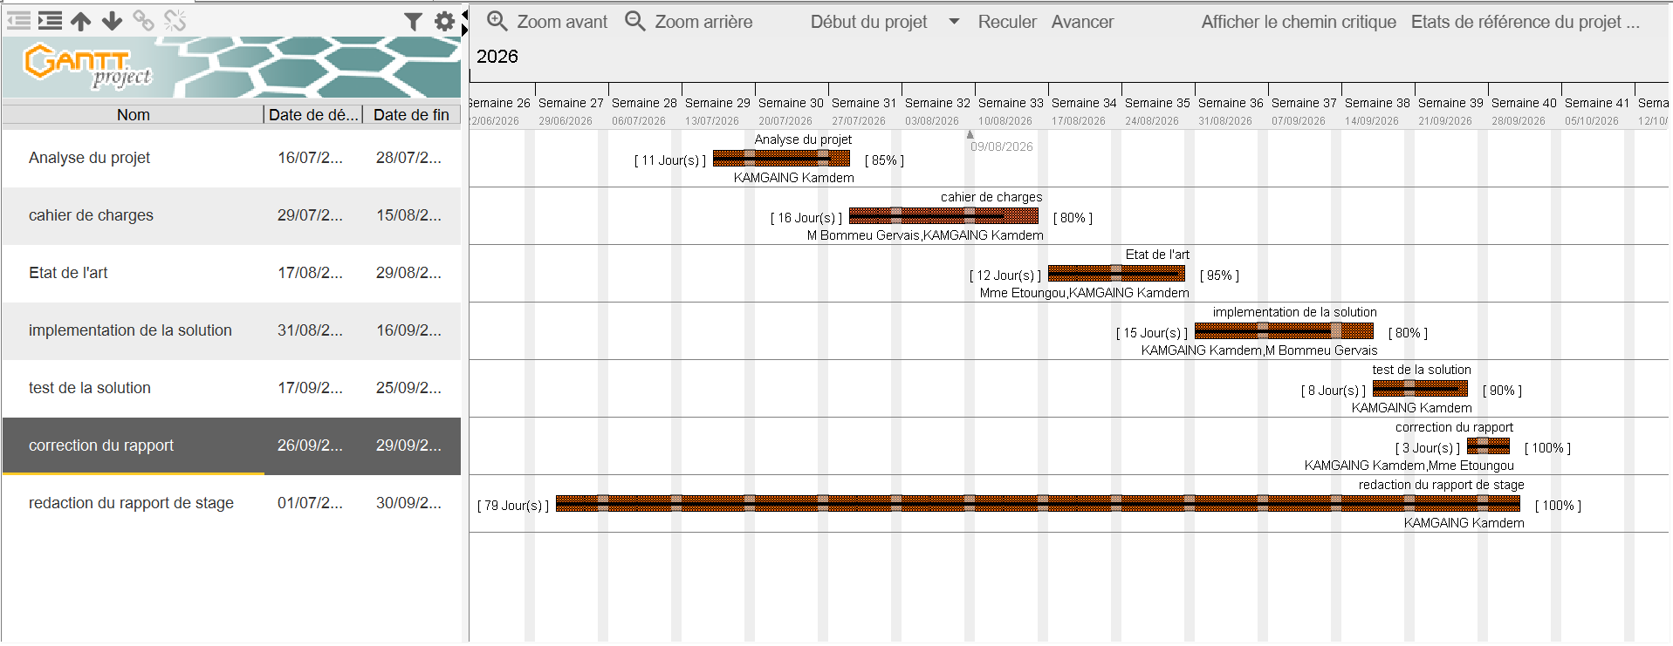
Figure 3: planification du projet

ESTIMATION DU COUT DU PROJET

Il s’agit dans cette partie de préciser les différents outils et acteurs qui interviendrons dans la conception et la réalisation de notre projet. Nous aurons donc dans cette partie :

Ressources humaines

Tableau 4: Ressources humaines
Fonction | Quantité | Description | P.U/jour | Couts | Cout total
Analyste  Concepteur | 01 | Effectuera une analyse approfondie à l’aide d’outils afin de prévoir le futur système | 150.000 | 50 | 7 500 000
Développeur back-end | 01 | Conception et développement de l’application coté serveur | 150.000 | 20 | 3 000 000
Développeur front-end | 01 | Conception et développement de l’application coté client | 100.000 | 20 | 2 000 000
Développeur Desktop | 01 | Conception et développement de l’application bureau multiplateforme | 125000 | 25 | 3 125 000
Développeur mobile | 01 | Conception et développement de l’application mobile | 130000 | 15 | 1 950 000
Administrateur système | 01 | Déploiement de l’environnement réseau, configuration des équipements, intégration des protocoles de supervision (SNMP, ICMP, API, agents) et validation de la collecte des métriques. | 300.000 | 30 | 9 000 000
Expert en cybersécurité | 01 | Analyse et renforcement des mécanismes de sécurité de la plateforme, gestion des accès, protection des données | 200.000 | 15 | 3 000 000
Testeur | 04 | Vérification de la conformité aux exigences, tests fonctionnels et non fonctionnels, détection des bugs. | 50 000 | 14 | 100.000
Designer | 01 | Designer les différentes interfaces | 30.000 | 10 | 300.000
Rédacteur technique | 01 | Rédaction de la documentation utilisateur, guide d’utilisation | 25.000 | 5 | 125.000
 |  |  | TOTAL : 30 100 000 FCFA

Source : Mercuriale 2025

Ressources matérielles

Tableau 5:Ressources matérielles
Désignation | Images | Quantité | Caractéristiques | PU (FCFA) | Coût Total (FCFA)
Ordinateur portable | 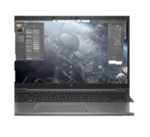 | 01 | ORDINATEUR PORTABLE HP ZBOOK FIREFLY 14 G8 MOBILE WORKSTATION - 14"- CORE I7 1165G7 - 16 GO RAM - 512 GO SSD | 3420000 | 3420000
Serveur | 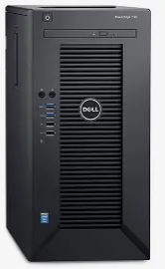 | 01 | SERVEUR HPE 32GB DUAL RANK X 4 DDR4-2933 | 400 000 | 400 000
Switch réseau |  | 01 | SWITCH CISCO SG200-26P 26 PORTS GIGABIT POE SMART SWITCH | 517500 | 517500
Routeur réseau |  | 01 | ROUTEUR CISCO 1941 | 600000 | 600000
Onduleur |  | 01 | 01-004-200060 ONDULEUR APC 22000 VA | 295000 | 295000
Câble réseau RJ45 | 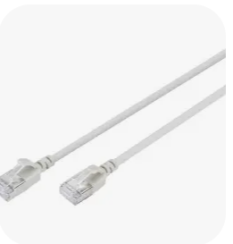 | 10 | CABLE RJ45 5M DIGITUS PROFESSIONAL | 6900 | 69000
Clé USB | 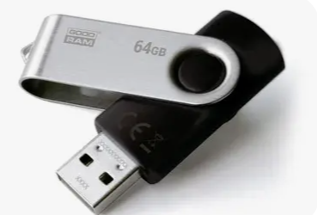 | 02 | CLE USB SANDISK 3.0 ULTRA DUAL DRIVE 32 GB | 18975 | 37950
Imprimante |  | 01 | PHOTOCOPIEUR CANON MULTIFONCTION IR2630I + CHARGEUR DADF-AZ 1 | 2294250 | 2294250
Rallonges  multiprises | 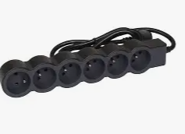 | 04 | RALLONGE MULTIPRISES LIGHT WAVE EXT 716-2P 6 PRISES | 9056 | 36224
Régulateur de tension |  | 01 | REGULATEUR DE TENSION NAGU 1000VA | 39500 | 39500
Rame de papiers |  | 1 | PAPIER PHOTOCOPIEUR SMART CPY A4 80G 500 FEUILLES CARTON DE 5 RAMES | 20125 | 20125
TOTAL : | 7 729 549 FCFA

Source : Mercuriale 2025

Ressources logicielles

Tableau 6:ressources logicielles
Ressources | Description | Coût (FCFA)
Microsoft Windows 11   | Système d’exploitation | 94 975
Ubuntu WSL   | Environnement Linux intégré permettant l’exécution des services backend, outils réseau et scripts de supervision | Gratuit
GANTT Project   | Logiciel de planification de projet | Gratuit
VS Code   | Éditeur de code léger | Gratuit
Microsoft Office 2021   | Logiciel de traitement de texte | 230000
Sybase PowerAMC 15.1   | Outil de modélisation de base de données | 50 000
Django   | Framework web en Python | Gratuit
Flutter   | Framework de développement des applications multiplateforme | Gratuit
Adobe XD   | Logiciel de design d'interfaces utilisateur | 6 549
Microsoft edge   | Navigateur utilisé pour les tests de compatibilité et l’accès à l’interface web. | Gratuit
Android Studio   | Editeur de code pour le développement des applications Android | Gratuit
PostgreSQL   |  | Gratuit
  Système de gestion de base de données
Git  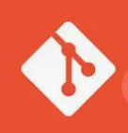 | Gestion du code source et suivi des versions | Gratuit
TOTAL | TOTAL : 381 524 FCFA

Source : mercuriale 2025

Cout global du projet

Tableau 7:cout global du projet
Ressources | Montant (en FCFA)
Matérielles | 7 729 549
Logicielles | 381 524
Humaines | 30 100 000
Imprévus (10%) | 3 010 000
Total en chiffres | 41 221 073
Total en lettres | Quarante et un millions deux cent vingt et un mille soixante-treize francs CFA.

CONTRAINTES DU PROJET

- Cout : car les dépenses pour un projet de cette envergure peuvent être énorme et très couteuse.
- La durée : la durée de conception et de réalisation du projet peut s’étendre sur plusieurs mois.
- La portée ou pérennité : Si l’administrateur système charger du réseau est remplacer il faudra former un autre administrateur sur l’outil de supervision utilisé sinon il faudra mettre en place un autre outil de supervision réseau.
- La qualité du produit a solution doit respecter les exigences définies, être stable, maintenable et limiter au maximum les erreurs grâce aux phases de tests et de validation.
- Compatibilité technique : la solution doit être capable d’interagir avec différents équipements réseau et protocoles de supervision utilisés dans l’environnement de l’entreprise.
- Accès aux données : la qualité de la supervision dépend de la disponibilité et de la fiabilité des informations collectées auprès des équipements supervisés.
- Sécurité : la plateforme doit protéger les données collectées, les comptes utilisateurs et les accès aux fonctionnalités sensibles.

LES LIVRABLES

Le projet ne sera jugé acceptable que si et seulement si au terme de notre réalisation les livrables ci-dessous sont achevés :
- Un CD contenant :
- Le code source de l’application
- Le rapport de stage
- Le PowerPoint relatif à la présentation
- Un rapport de stage composé de :
- Analyse du projet
- Cahier des charges
- Etat de l’art
- Implémentation de la solution
- Résultats et commentaires

